**Приложение А. Руководство пользователя ПО «Энергометролог»**

Дата: 21.05.2021

Данное руководство пользователя разработано для помощи пользователю при работе с приложением «Энергометролог». В руководстве вы найдете описание последовательности действий при работе с со всеми блоками приложения. В данном руководстве также отражены часто задаваемые вопросы и ответы на них.

**Содержание**

1 Руководство пользователя 2

2 Просмотр информации 2

3 Работа со справочниками 4

3.1 Добавить тип СИ 6

3.2 Изменение типа СИ 7

3.3 Удаление типа СИ 10

4 Добавление/редактирование/удаление элементов 12

4.1 Добавление элементов 13

4.1.2 Добавление ЦДНГ 14

4.2 Изменение элементов 22

4.3 Удаление элементов 27

5 Просмотр истории изменений информации о СИ 29

6 Формирование отчетов 30

6.1 Формирование отчета «Перечень СИ» 31

6.2 Формирование отчета «График поверки СИ» 32

6.3 Экспорт отчета в таблицу Excel 33

7 Поиск СИ 34

8 О программе 37

9 FAQ 37

**1 Руководство пользователя**

Данное руководство доступно при нажатии на ссылку «Руководство пользователя» на окне «О программе».

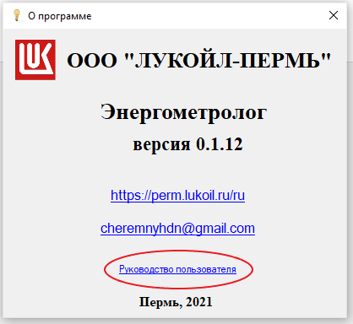

**Рисунок 1.1. Доступ к руководству пользователя в окне «О программе»**

**2 Просмотр информации**

Главное окно приложения «Энергометролог» для просмотра информации открывается при запуске приложения. Внешний вид главного окна представлен на рис.2.2.

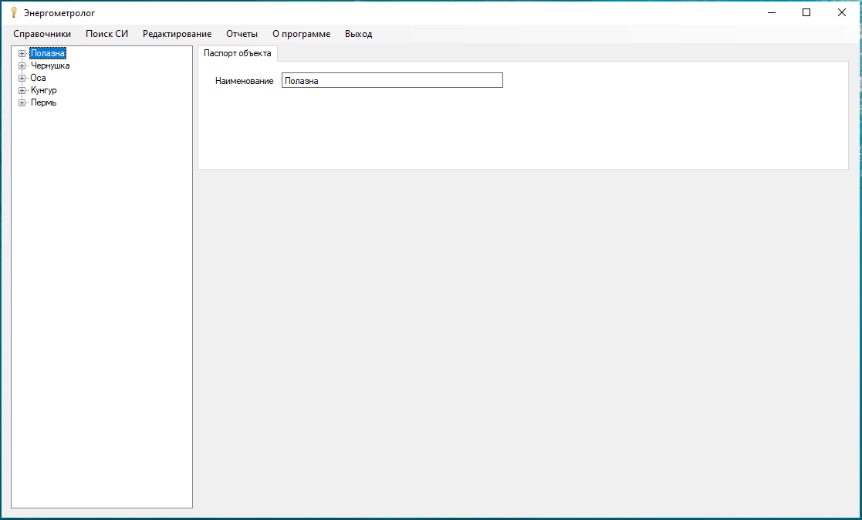

**Рисунок 2.2. Главное окно приложения «Энергометролог»**

Занесенные в базу данных элементы отображаются в окне в виде дерева (рис.2.3):

- Сетевой район:

- ЦДНГ:

- Производственный объект:

- Место установки СИ:

- Трансформатор тока ф.А;

- Трансформатор тока ф.В;

- Трансформатор тока ф.С;

- Трансформатора напряжения ф.А;

- Трансформатора напряжения ф.В;

- Трансформатора напряжения ф.С;

- Счетчик.

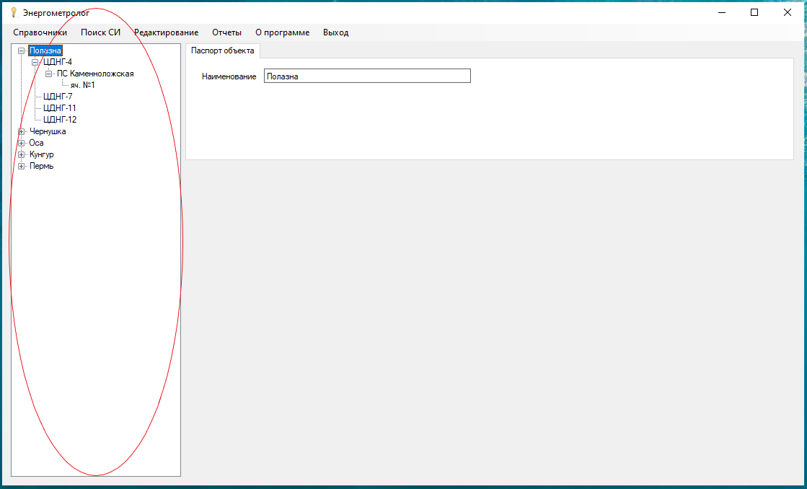

**Рисунок 2.3. Отображения структуры предприятия**

При выборе элемента (Сетевого района, ЦДНГ, Производственного объекта, Места установки СИ) в дереве отображения элементов его название и номер (для места установки СИ) отображаются в специальных компонентах отображения информации. При выборе места установки СИ отображаются дополнительные компоненты отображения информации и компоненты навигации (рис.2.4.).

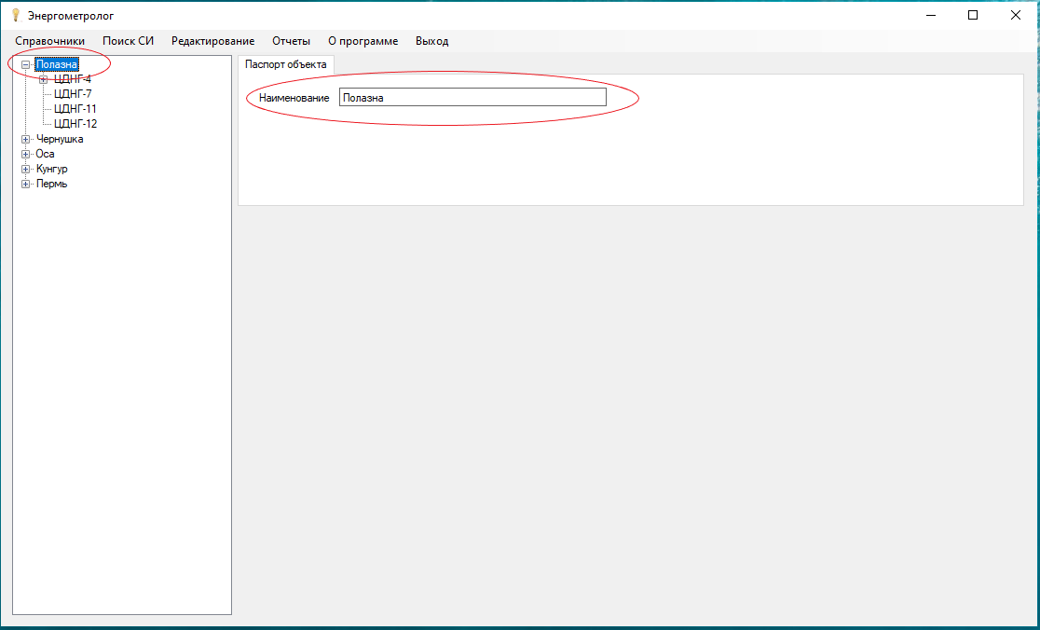

**Рисунок 2.4. Отображение названия выбранного элемента**

У каждого места установки СИ может быть создано 3 трансформатора тока, 3 трансформатора напряжения и 1 счетчик электроэнергии. По умолчанию пользователю открывается вкладка с трансформаторами тока. Для просмотра информации о трансформаторах напряжения и счетчике необходимо нажать на соответствующую вкладку (рис.2.5.).

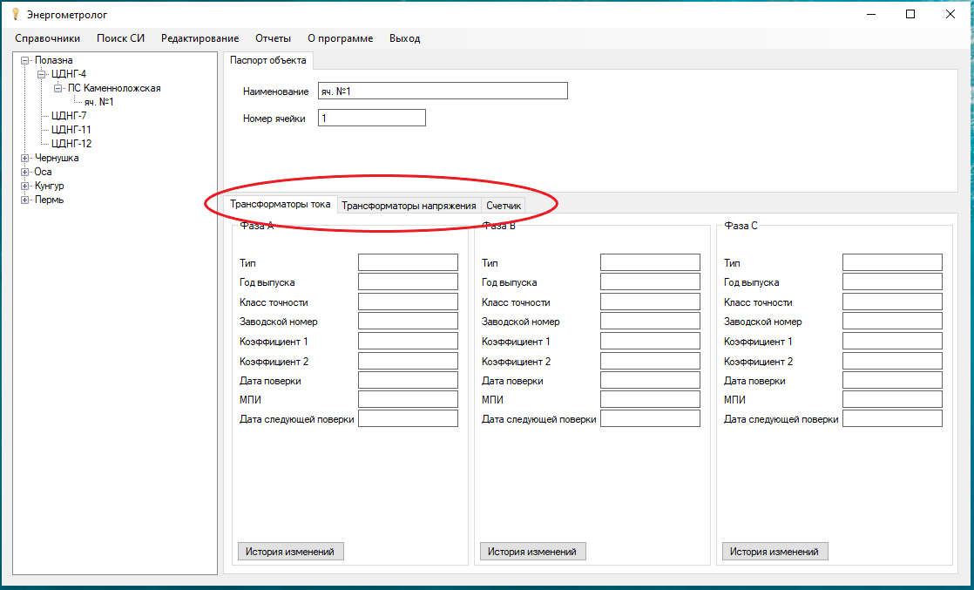

**Рисунок 2.5. Выбор вкладки для отображения информации о СИ**

**3 Работа со справочниками**

Пользователю доступны следующие справочники по видам средств измерений:

* Трансформаторы тока;
* Трансформаторы напряжения;
* Счетчики.

Для доступа к справочникам необходимо на главном окне приложения в выпадающем списке меню выбрать необходимый справочник (рис.3.1).

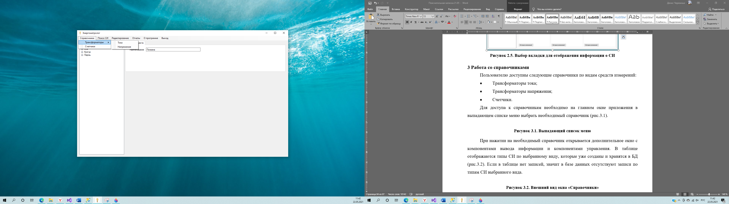

**Рисунок 3.1. Выпадающий список меню**

При нажатии на необходимый справочник открывается дополнительное окно с компонентами вывода информации и компонентами управления. В таблице отображаются типы СИ по выбранному виду, которые уже созданы и хранятся в БД (рис.3.2). Если в таблице нет записей, значит в базе данных отсутствуют записи по типам СИ выбранного вида.

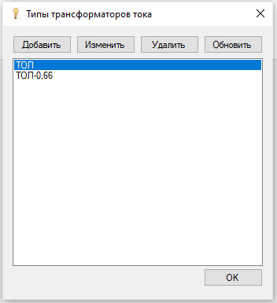

**Рисунок 3.2. Внешний вид окна «Справочники»**

Для работы со справочником в окне расположены кнопки «Добавить», «Изменить», «Удалить», «Обновить».

**3.1 Добавить тип СИ**

Для добавления нового типа СИ выбранного вида необходимо нажать кнопку «Добавить». Пользователю откроется дополнительное окно для создания нового типа СИ. В поле ввода информации необходимо ввести название типа СИ (рис.3.3).

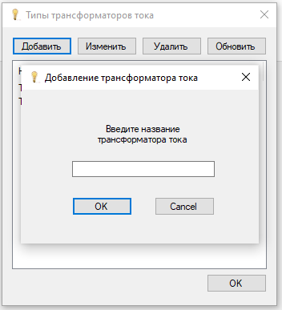

**Рисунок 3.3. Окно создания нового типа СИ**

**ПРИМЕЧАНИЕ: название типа СИ рекомендуется вводить без пробела в начале слова!**

После ввода названия типа СИ для сохранения типа СИ в базе данных необходимо нажать кнопку «ОК». Приложение проверит введено ли название. Если название не указано или оно состоит из пробелов, то система выдаст окно-предупреждение (рис.3.4). Данный тип СИ создан не будет.

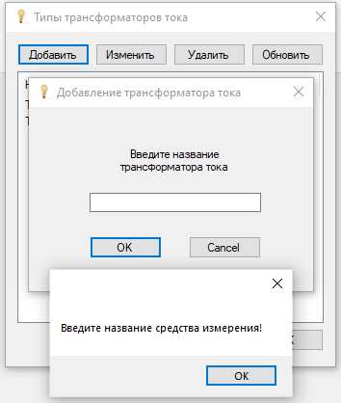

**Рисунок 3.4. Окно-предупреждение**

Если пользователь нажал «Cancel» или закрыл окно добавления типа СИ, данные в базе данных не сохранятся.

**3.2 Изменение типа СИ**

Для изменения названия типа СИ необходимо в таблице отображения типов СИ выбрать необходимый тип СИ и нажать на кнопку «Изменить». Если тип СИ не выбран и нажата кнопка «Изменить», то приложение выдаст окно-предупреждение, что для изменения названия типа СИ необходимо выбрать тип СИ из перечня в таблице (рис.3.5).

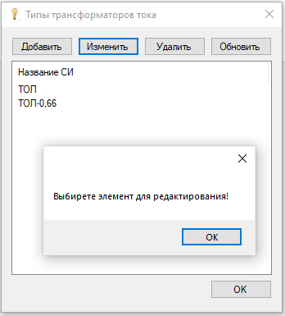

**Рисунок 3.5. Окно-предупреждение, если тип СИ не выбран**

Если тип СИ выбран и нажата кнопка «Изменить», то пользователю откроется дополнительное окно для изменения названия типа СИ. При этом в окне ввода информации будет отражено существующее название выбранного типа СИ (рис.3.6).

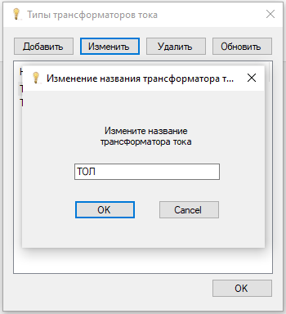

**Рисунок 3.6. Окно изменения типа СИ**

**ПРИМЕЧАНИЕ: название типа СИ рекомендуется вводить без пробела в начале слова!**

После изменения названия типа СИ для сохранения изменений в базе данных необходимо нажать кнопку «ОК». Приложение проверит введено ли название. Если название не указано или оно состоит из пробелов, то система выдаст окно-предупреждение (рис.3.7). Изменения при этом не будут сохранены.

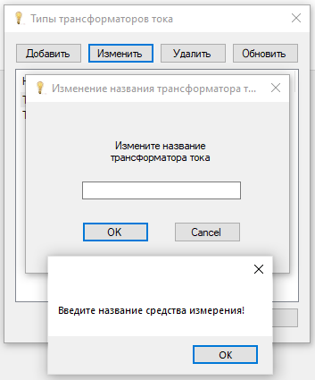

**Рисунок 3.7. Окно-предупреждение пустого названия**

Если новое название полностью совпадает с существующим, то система выдаст окно-предупреждение, что название не было изменено, изменения при этом не будут сохранены (рис.3.8).

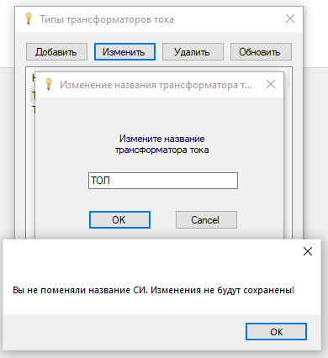

**Рисунок 3.8. Окно-предупреждение, если название осталось прежним**

Если новое название типа СИ введено корректно, то приложение внесет изменения в базу данных и отобразит перечень типов СИ, где название выбранного типа СИ будет обновлено (рис.3.9). Если пользователь нажимает «Cancel», то приложение отменяет изменение типа СИ.

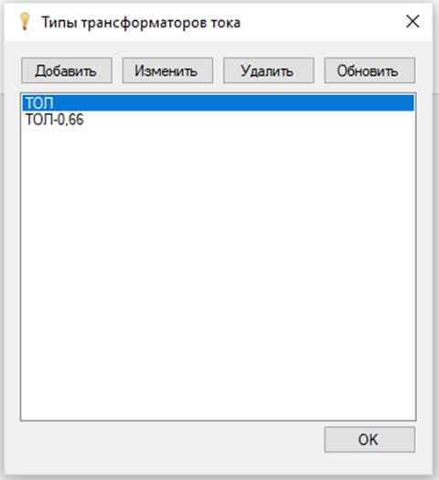 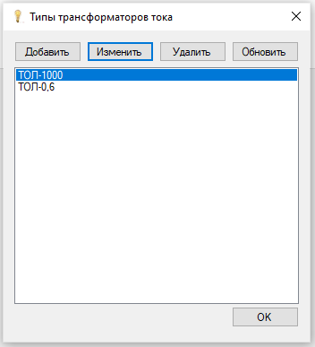

**Рисунок 3.9. Внешний вид окна «Справочники» с исправленным названием типа СИ**

**3.3 Удаление типа СИ**

Для удаления типа СИ необходимо в таблице отображения типов СИ выбрать необходимый тип СИ и нажать на кнопку «Удалить». Если тип СИ не выбран и нажата кнопка «Удалить», то приложение выдаст окно-предупреждение, что для удаления типа СИ необходимо выбрать тип СИ из перечня в таблице (рис.3.10).

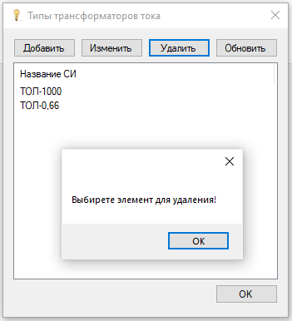

**Рисунок 3.10. Окно-предупреждение, если тип СИ не выбран**

При выборе типа СИ в таблице и нажатии кнопки «Удалить» приложение проверит, что данный тип СИ не используется в базе данных СИ в качестве информации о СИ, или в БД в истории об изменении информации о СИ. Если выбранный тип СИ используется, то система выдаст окно-предупреждение о том, что данный тип СИ используется в качестве информации СИ, поэтому удалить его из справочника нельзя, необходимо для начала удалить все СИ с выбранным типом и очистить историю изменений информации о СИ (рис.3.11).

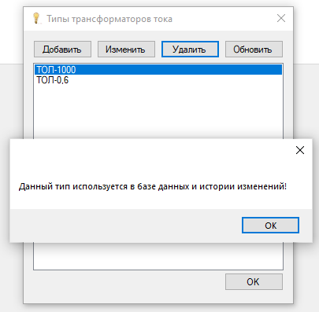

**Рисунок 3.11. Окно-предупреждение, если тип СИ используется в информации о СИ или истории**

Если проверка пройдена, и удаляемый тип СИ не используется в базе данных СИ в качестве информации о СИ, или в БД в истории об изменении информации о СИ. то приложение отобразит окно для подтверждения удаления типа СИ (рис.3.12). Если пользователь соглашается с удалением типа СИ из базы данных, то приложение удаляет запись о типе СИ из БД и отобразит перечень типов СИ, где выбранный тип СИ отсутствует. Если пользователь не соглашается с удалением, то приложение не удаляет запись из БД.

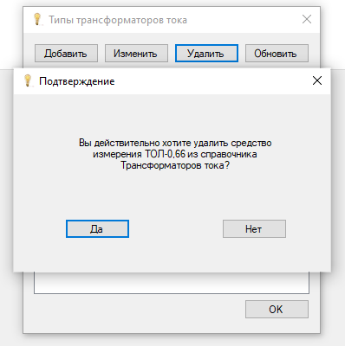

**Рисунок 3.12. Окно-подтверждение удаления типа СИ**

**4 Добавление/редактирование/удаление элементов**

Для добавления/изменения/удаления элементов приложения необходимо на главном экране в меню выбрать «Редактирование». Приложение откроет дополнительное окно для работы. Внешний вид окна представлен на рис.4.1.

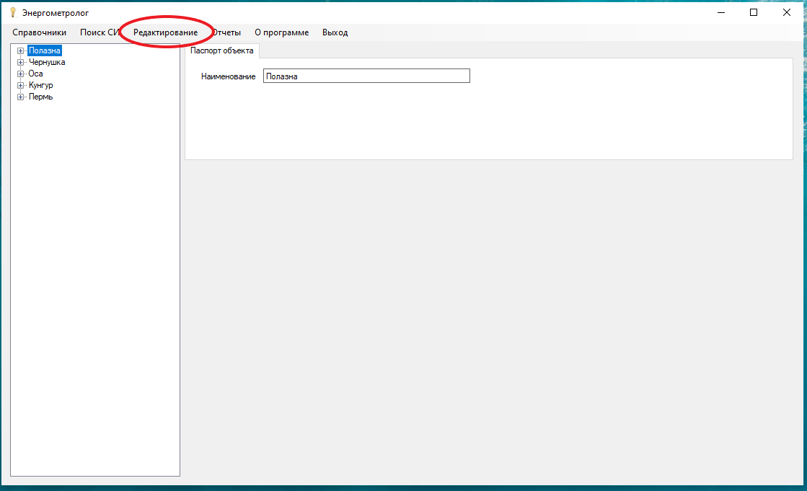

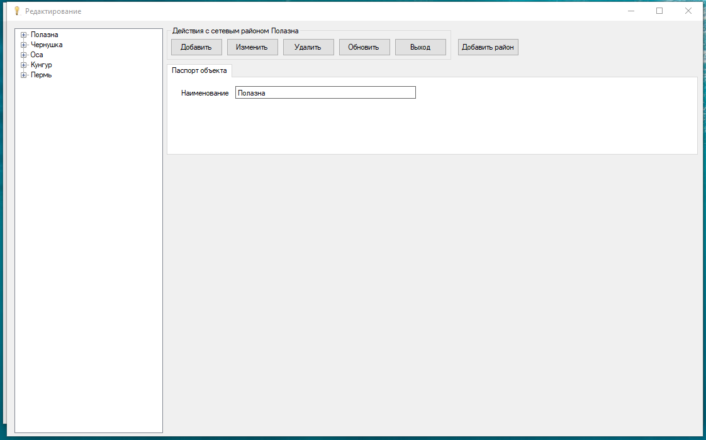

**Рисунок 4.1. Внешний вид окна «Редактирование»**

Для работы с элементами приложения используется компоненты управления – Добавить, Изменить, Удалить, Обновить, Добавить район.

**4.1 Добавление элементов**

Пользователь может добавить следующие элементы – сетевой район, ЦДНГ, производственный объект, место установки СИ, СИ.

**4.1.1 Добавление сетевого района**

Для добавления сетевого района необходимо нажать на кнопку «Добавить район». При этом пользователю не обязательно выбирать какой-либо элемент в дереве элементов. Приложение открывает дополнительно окно для ввода названия нового сетевого района (рис.4.2).

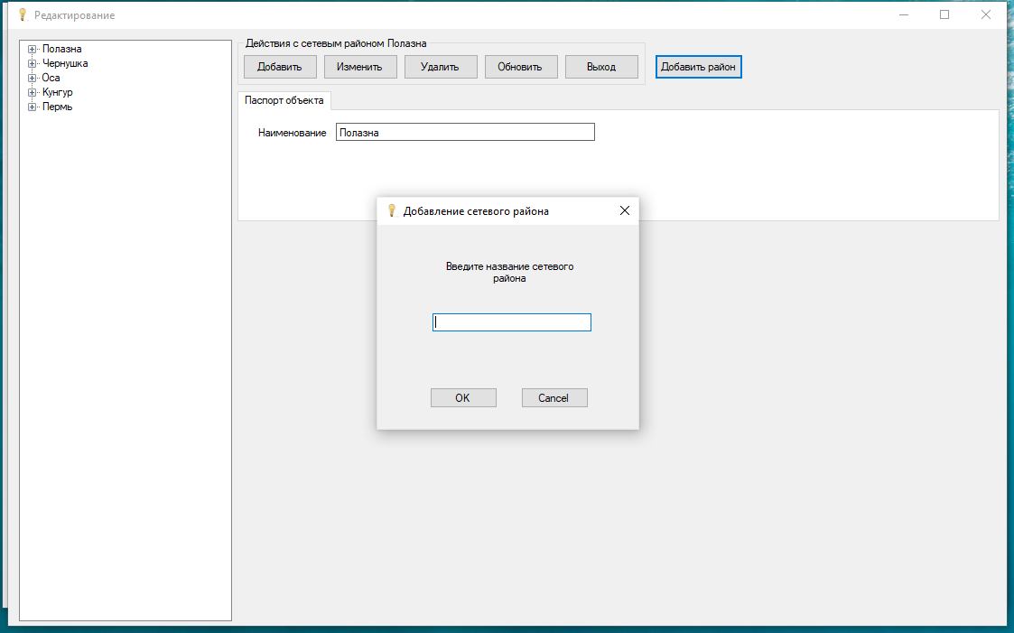

**Рисунок 4.2. Окно добавления нового сетевого района**

**ПРИМЕЧАНИЕ: название сетевого района рекомендуется вводить без пробела в начале слова!**

Для того чтобы создать новый сетевой район необходимо нажать кнопку «ОК». Приложение проверяет, что название сетевого района указано и оно не состоит из символов пробела. Если название не указано или введены символы пробела, то приложение выдаст окно-предупреждение. Сетевой район не будет создан. Запись в базу данных не будет внесена (рис.4.3).

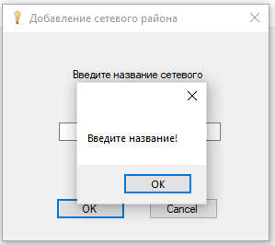

**Рисунок 4.3. Окно-предупреждение, что название не указано**

Если название указано корректно, и пользователь нажал на кнопку «ОК», то приложение добавляет новый сетевой район в БД и дерево отображения элементов. Если пользователь нажал кнопку «Cancel», то приложение закроет окно добавления сетевого района. Сетевой район не будет создан. Запись в базу данных не будет внесена

**4.1.2 Добавление ЦДНГ**

Для добавления ЦДНГ пользователю необходимо выбрать сетевой район в дереве элементов, для которого планируется добавление ЦДНГ и затем нажать на кнопку «Добавить». Приложение открывает дополнительно окно для ввода названия нового ЦДНГ (рис.4.3).

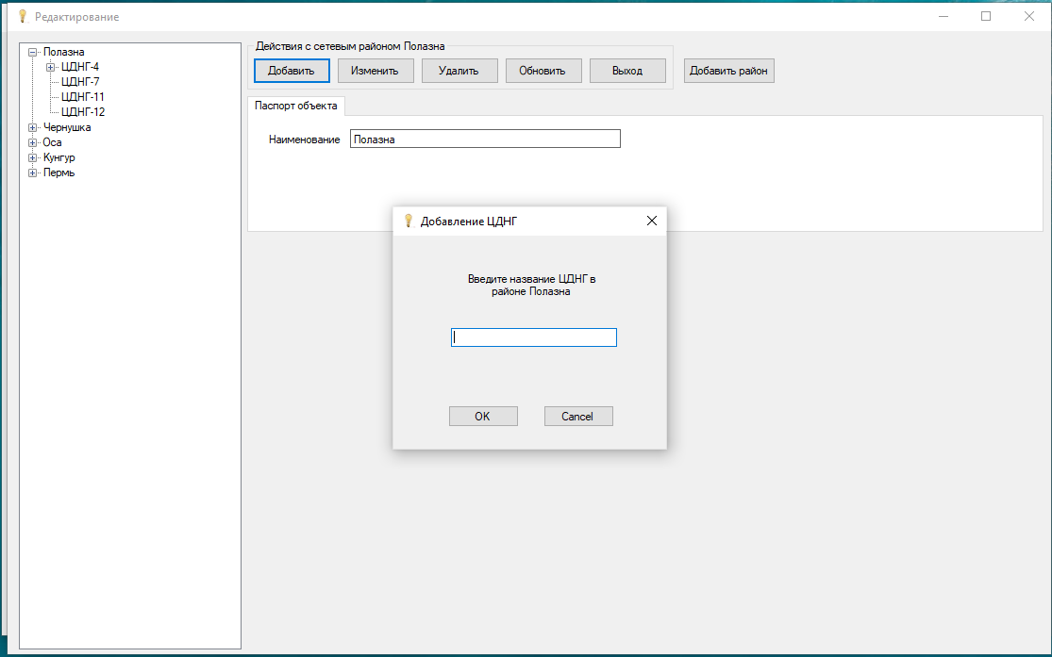

**Рисунок 4.3. Окно добавления нового ЦДНГ в выбранном сетевом районе**

Приложение автоматически проинформирует пользователя какой сетевой район он выбрал, в котором будет создано новое ЦДНГ соответственно.

**ПРИМЕЧАНИЕ: название ЦДНГ рекомендуется вводить без пробела в начале слова!**

Для того чтобы создать новый ЦДНГ необходимо нажать кнопку «ОК». Приложение проверяет, что название ЦДНГ указано и оно не состоит из символов пробела. Если название не указано или введены символы пробела, то приложение выдаст окно-предупреждение. ЦДНГ не будет создан. Запись в базу данных не будет внесена.

Если название указано корректно, и пользователь нажал на кнопку «ОК», то приложение добавляет новый ЦДНГ в БД и дерево отображения элементов в иерархию к выбранному сетевому району. Если пользователь нажал кнопку «Cancel», то приложение закроет окно добавления ЦДНГ. ЦДНГ не будет создан. Запись в базу данных не будет внесена.

**4.1.3 Добавление производственного объекта**

Для добавления производственного объекта пользователю необходимо обязательно выбрать ЦДНГ в дереве элементов, для которого планируется добавление производственного объекта и нажать на кнопку «Добавить». Приложение открывает дополнительно окно для ввода названия нового производственного объекта (рис.4.4).

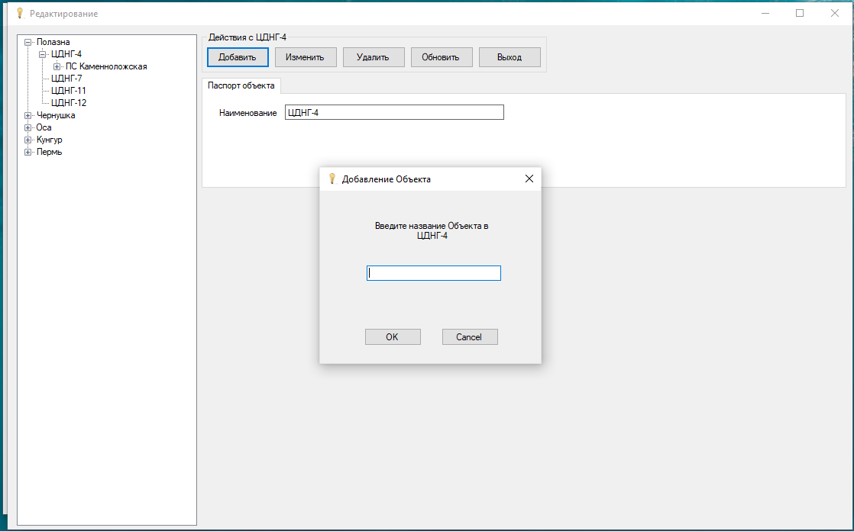

**Рисунок 4.4. Окно добавления нового производственного объекта в выбранном ЦДНГ**

Приложение автоматически проинформирует пользователя какой ЦДНГ он выбрал, в котором будет создано новый производственный объект соответственно.

**ПРИМЕЧАНИЕ: название производственного объекта рекомендуется вводить без пробела в начале слова!**

Для того чтобы создать новый производственный объект необходимо нажать кнопку «ОК». Приложение проверяет, что название производственного объекта указано и оно не состоит из символов пробела. Если название не указано или введены символы пробела, то приложение выдаст окно-предупреждение. Производственный объект не будет создан. Запись в базу данных не будет внесена.

Если название указано корректно, и пользователь нажал на кнопку «ОК», то приложение добавляет новый производственный объект в БД и дерево отображения элементов в иерархию к выбранному ЦДНГ. Если пользователь нажал кнопку «Cancel», то приложение закроет окно добавления производственного объекта. Производственный объект не будет создан. Запись в базу данных не будет внесена.

**4.1.4 Добавление места установки СИ**

Для добавления места установки СИ пользователю необходимо обязательно выбрать производственный объект в дереве элементов, для которого планируется добавление места установки СИ и нажать на кнопку «Добавить». Приложение открывает дополнительно окно для ввода названия нового места установки СИ (рис.4.5).

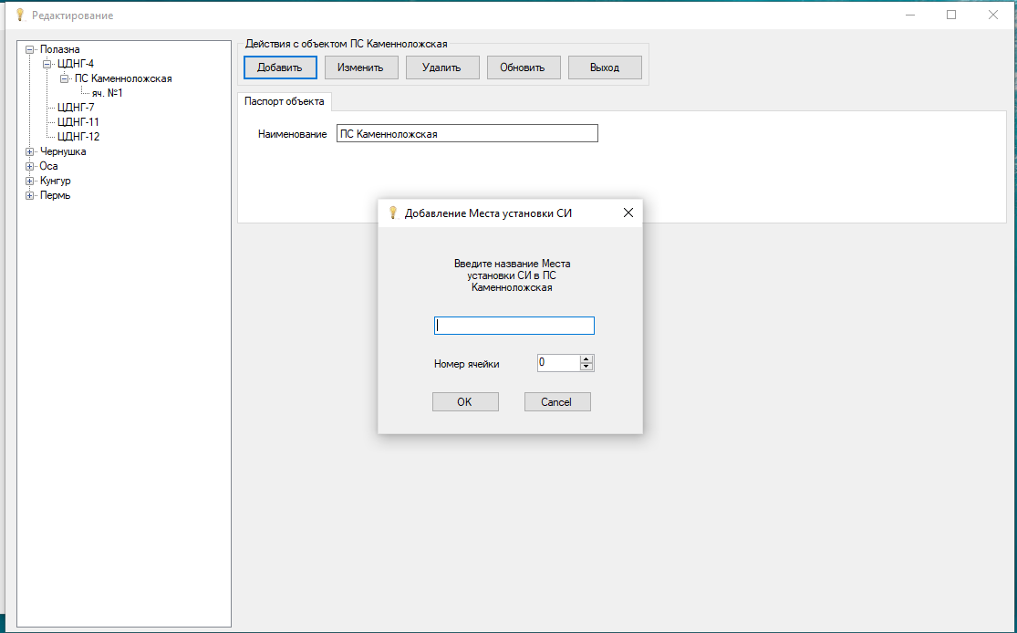

**Рисунок 4.5. Окно добавления нового производственного объекта в выбранном ЦДНГ**

Приложение автоматически проинформирует пользователя какой производственный объект он выбрал, в котором будет создано новое место установки СИ соответственно.

**ПРИМЕЧАНИЕ: название места установки СИ рекомендуется вводить без пробела в начале слова, номер ячейки (места установки СИ) не должен повторяться на выбранном производственном объекте!**

Для того чтобы создать новый производственный объект необходимо нажать кнопку «ОК». Приложение проверяет, что название производственного объекта указано и оно не состоит из символов пробела, а также что номер ячейки места установки СИ на выбранном производственном объекте еще не существует. Если название не указано или введены символы пробела, то приложение выдаст окно-предупреждение, если номер ячейки указана такой, который уже существует на выбранном производственном объекте, то приложение также выдаст окно-предупреждение. Место установки СИ не будет создан. Запись в базу данных не будет внесена.

Если название и номер ячейки указаны корректно, и пользователь нажал на кнопку «ОК», то приложение добавляет новое место установки СИ в БД и дерево отображения элементов в иерархию к выбранному производственному объекту. Если пользователь нажал кнопку «Cancel», то приложение закроет окно добавления места установки СИ. Место установки СИ не будет создано. Запись в базу данных не будет внесена.

**4.1.5 Добавление СИ**

Для добавления СИ пользователю необходимо обязательно выбрать место установки СИ в дереве элементов, для которого планируется добавление СИ. При выборе места установки СИ кнопка «Добавить» на основной панели управления становится недействительной. Добавление СИ производится с помощью дополнительных панелей управления на каждом виде СИ и фазе. СИ разделены по видам – трансформаторы тока, трансформаторы напряжения и счетчик. ТТ и ТН устанавливаются на каждую фазу (рис.4.6).

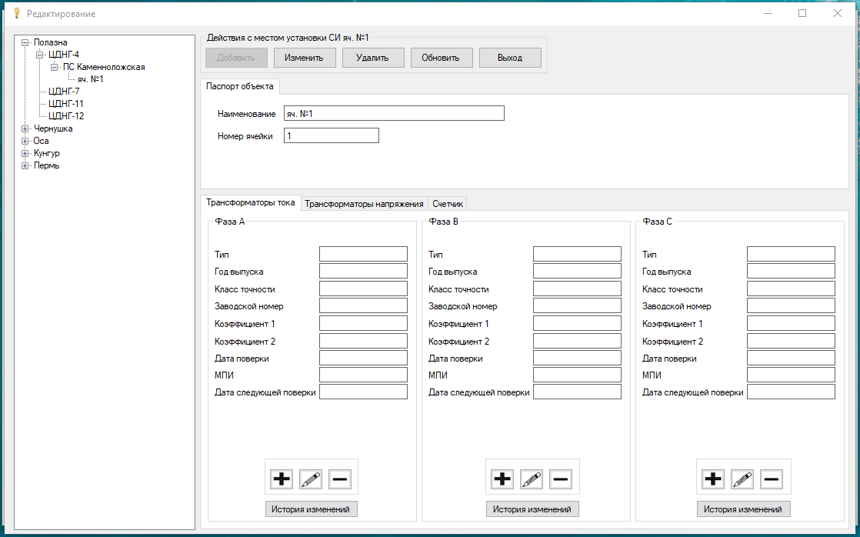

**Рисунок 4.6. Место установки СИ с перечнем устанавливаемы СИ**

Для добавления ТТ и ТН на определенной фазе и счетчика необходимо нажать на кнопку «**+**». Приложение открывает дополнительно окно для ввода информации о СИ (рис.4.6 - 4.7).

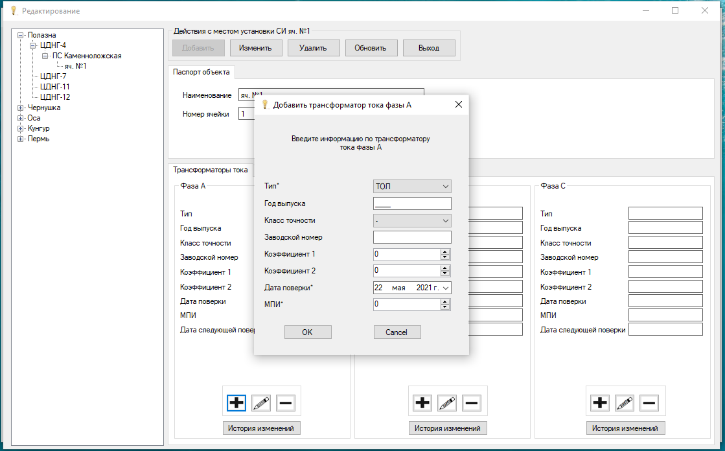

**Рисунок 4.6. Добавление трансформатора**

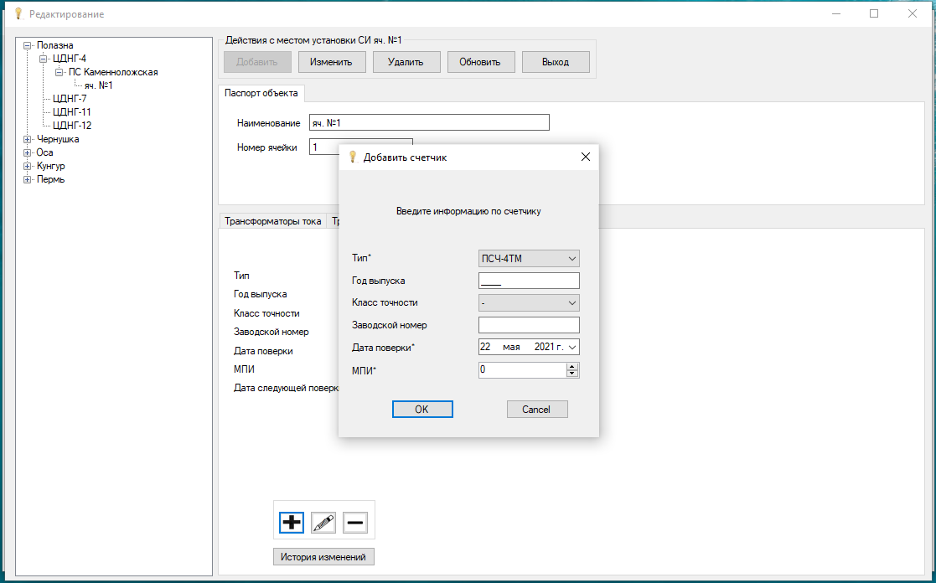

**Рисунок 4.7. Добавление трансформатора**

В случае, если на данной фазе уже установлено СИ, при попытке добавить, приложение выдаст окно предупреждение, что СИ уже установлено (рис.4.8).

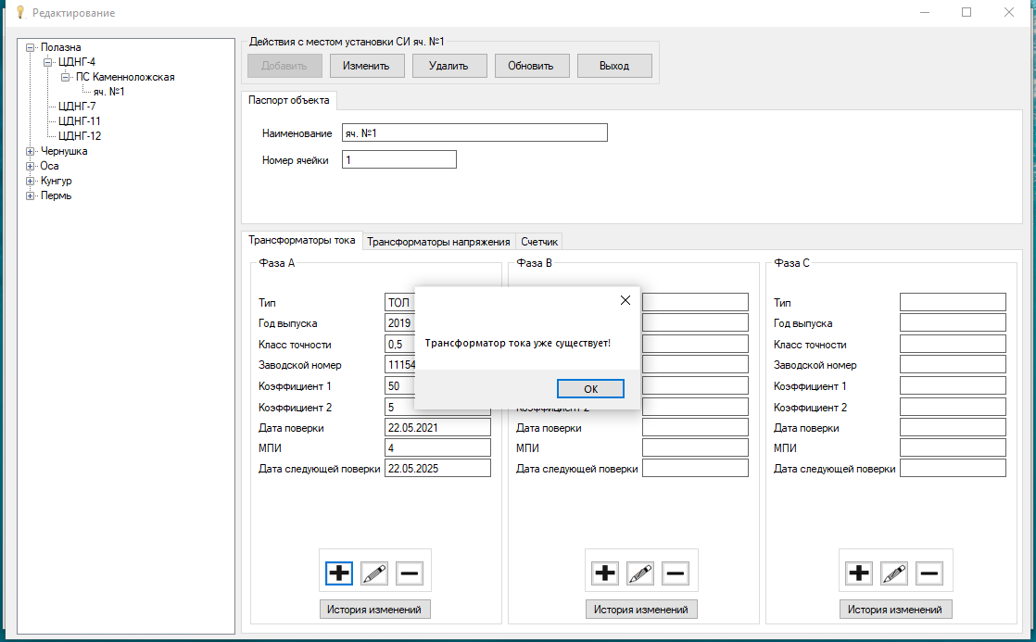

**Рисунок 4.8. Окно-предупреждение при добавлении СИ, если СИ уже существует**

При добавлении ТТ, ТН и счетчика приложение автоматически подтягивает созданные в справочниках типы СИ. Если в справочниках отсутствуют типы СИ, то приложение откроет окно-предупреждение, что типы СИ данного вида СИ отсутствуют, необходимо сначала заполнить справочники (рис.4.9).

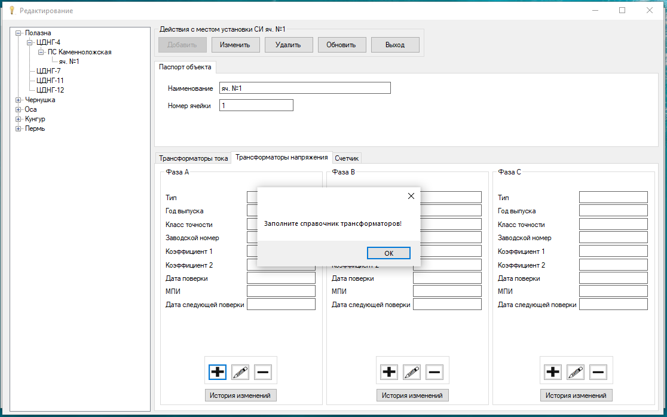

**Рисунок 4.9. Окно-предупреждение при добавлении ТН, что справочник по ТН пустой**

**ПРИМЕЧАНИЕ: при создании нового СИ поля, отмеченные *, являются обязательными для заполнения. Формат заполнения года выпуска СИ - ГГГГ!**

Заполнение информации о СИ:

Тип – является обязательным для заполнения. По умолчанию в выпадающем меню выбран 1-й элемент в списке типов СИ.

Год выпуска – не является обязательным для заполнения. При заполнении следует учитывать формат – ГГГГ.

Класс точности – не является обязательным для заполнения. Выпадающее меню. Общепринятые классы точности для СИ – 0,2; 0,2S; 0,5; 0,5S; 1,0; 2,0.

Заводской номер – не является обязательным для заполнения. Заводской номер может остаться пустым. **Не указываете в качестве серийного номера символы пробела!**

Коэффициент 1 – не является обязательным для заполнения. Коэффициент трансформации по высокой стороне (**только для трансформаторов**). **Если коэффициент не известен, то необходимо установить 0.**

Коэффициент 2 – не является обязательным для заполнения. Коэффициент трансформации по низкой стороне (**только для трансформаторов**). **Если коэффициент не известен, то необходимо установить 0.**

**ПРИМЕЧАНИЕ: при указании коэффициентов 1 и 2 следует учитывать, что коэффициент 1 всегда больше, чем коэффициент 2!**

Дата поверки - является обязательным для заполнения. По умолчанию выбирается системная дата компьютера.

МПИ - является обязательным для заполнения и отличным от 0. Межповерочный интервал указывается в единицах значения – лет. От указанной даты поверки и межповрочного интервала будет рассчитана дата следующей поверки.

Для того чтобы создать новое СИ с заполненной информацией необходимо нажать кнопку «ОК». Приложение проверяет, что год выпуска указан корректно, заводской номер не состоит из символов пробела, коэффициент 1 и 2 отличны от 0, при этом коэффициент 1 больше, чем коэффициент 2, МПИ отличен от 0. Если какой-либо параметр указан неверно, то приложение выдаст окно-предупреждение с указанием допущенной ошибки (рис.4.10 – 4.12). СИ не будет создано. Запись в базу данных не будет внесена.

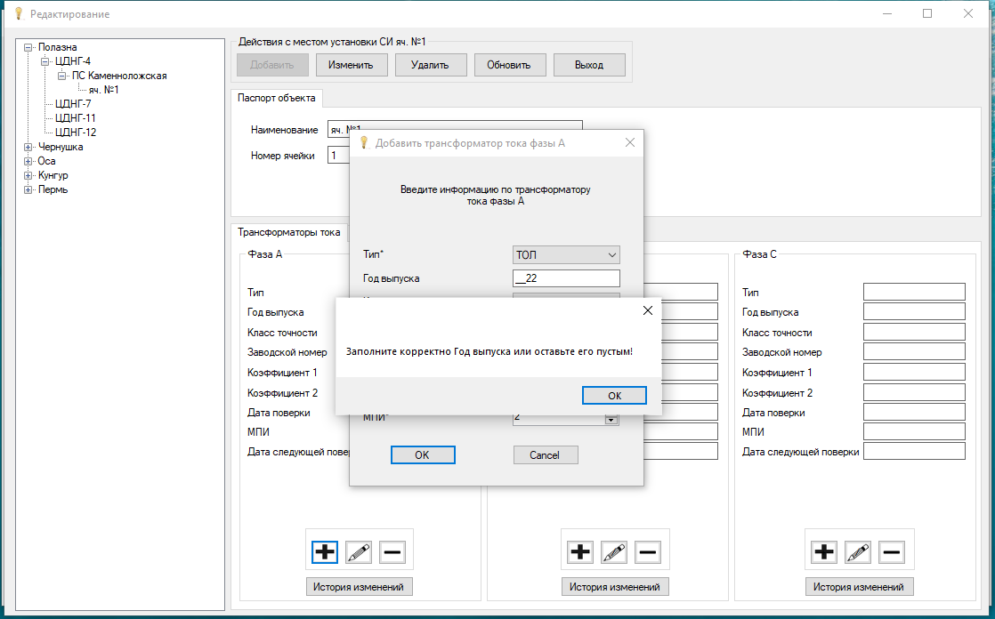

**Рисунок 4.10. Окно-предупреждения некорректного заполнения года выпуска**

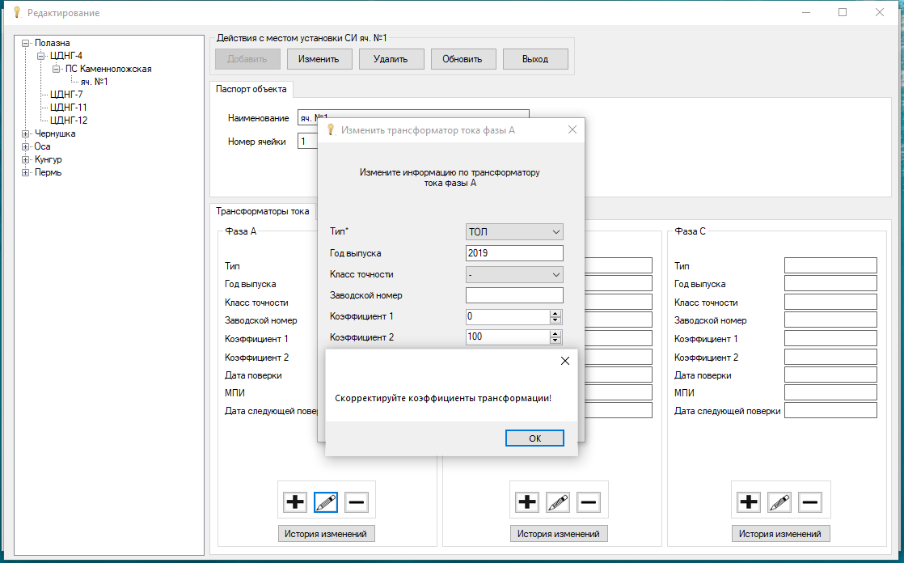

**Рисунок 4.11. Окно-предупреждения некорректного заполнения коэффициентов**

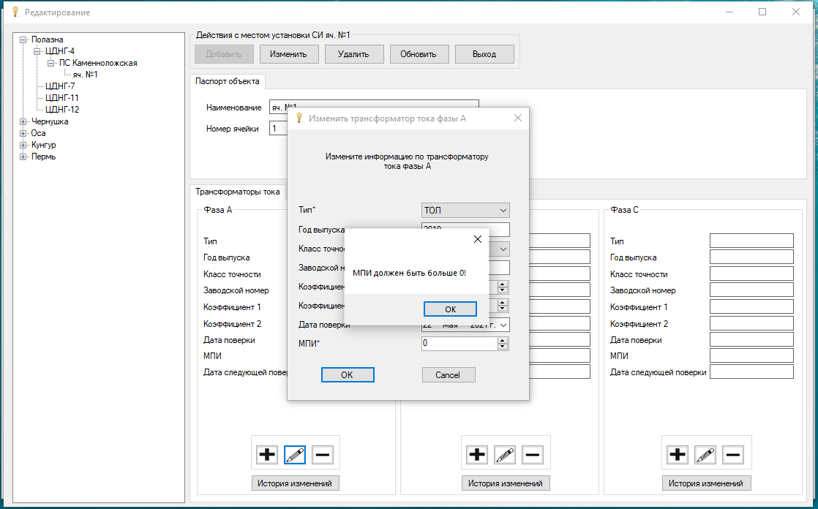

**Рисунок 4.12. Окно-предупреждения некорректного заполнения МПИ**

Если информация указана корректно, и пользователь нажал на кнопку «ОК», то приложение добавляет новое СИ в БД и отражает информацию о СИ выбранного места установки СИ. Если пользователь нажал кнопку «Cancel», то приложение закроет окно добавления СИ. СИ не будет создано. Запись в базу данных не будет внесена.

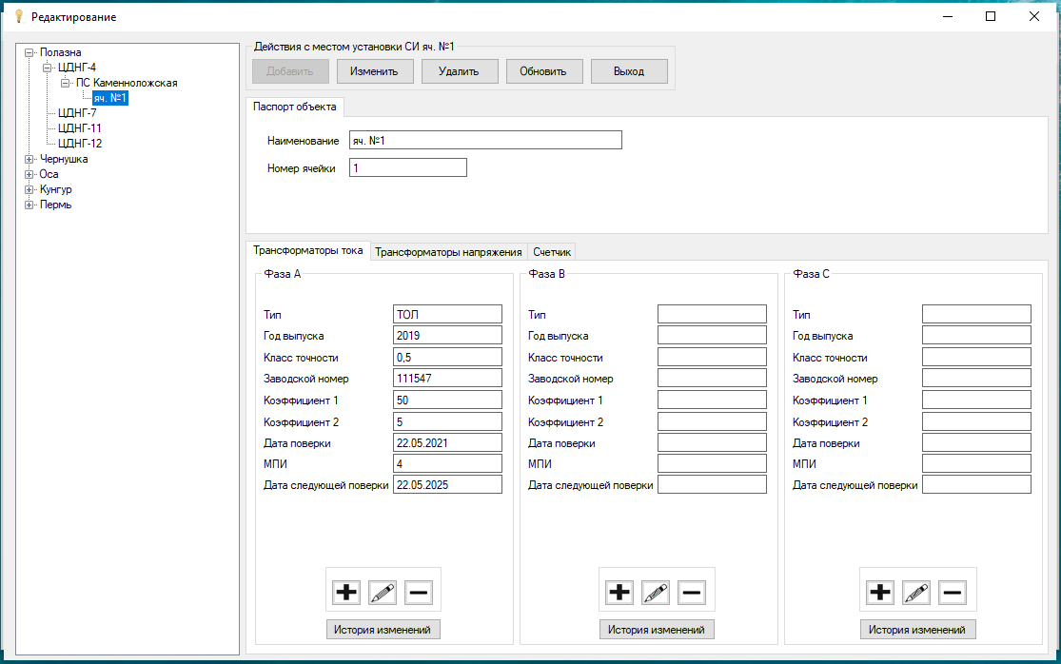

**Рисунок 4.13. Информация о созданном СИ**

**4.2 Изменение элементов**

Пользователь может изменить информацию о следующих элементах – сетевой район, ЦДНГ, производственный объект, место установки СИ, СИ.

При изменении пользователю необходимо в дереве элементов выбрать элемент, который он хочет изменить и нажать на кнопку «Изменить». Приложение откроет окно для изменения информации о выбранном элементе. В случае с сетевым районом, ЦДНГ, производственным объектом пользователь может изменить их название. Приложение автоматически подставляет текущее название элемента для изменения.

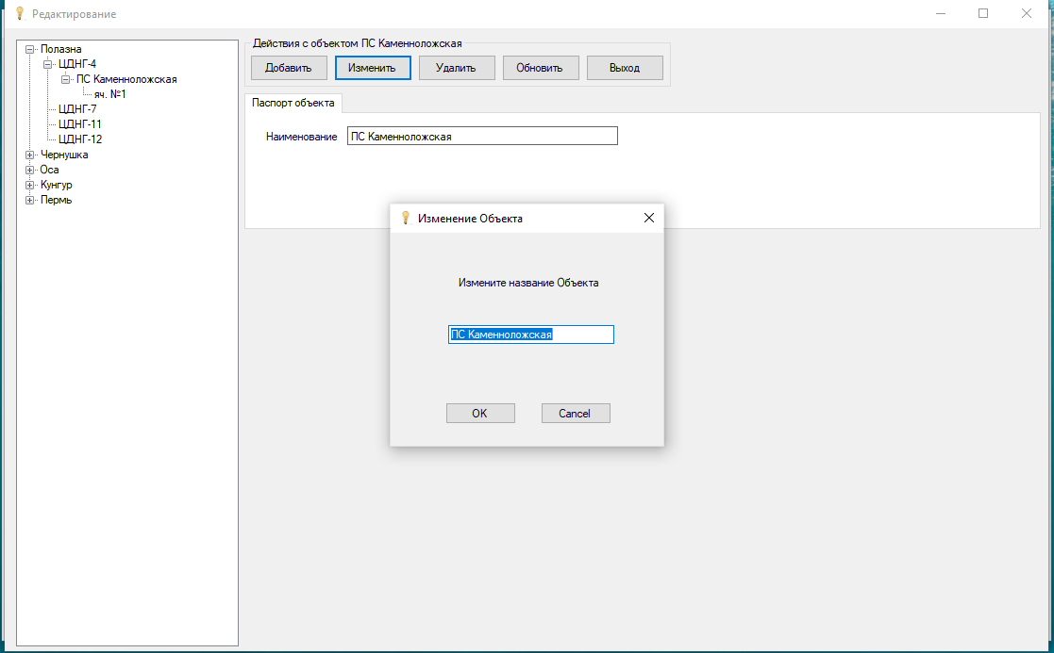

**Рисунок 4.14. Изменение названия элемента**

**ПРИМЕЧАНИЕ: название рекомендуется вводить без пробела в начале слова!**

После изменения названия элемента и нажатии кнопки «ОК» приложение проверит, что название элемента введено, что введенное название не состоит из символов пробела. Если проверка будет пройдена, то приложение изменит название элемента. Если проверка будет не пройдена, то приложение выдаст окно-предупреждение, что пользователь ввел некоренное название элемента. В случае если название элемента останется прежним, и пользователь нажмет «ОК», приложение выдаст окно-предупреждение, что пользователь не поменял название элемента, изменения не будут сохранены.

В случае изменения места установки СИ пользователю необходимо указать новое название места установки СИ и номер ячейки (рис 4.15).

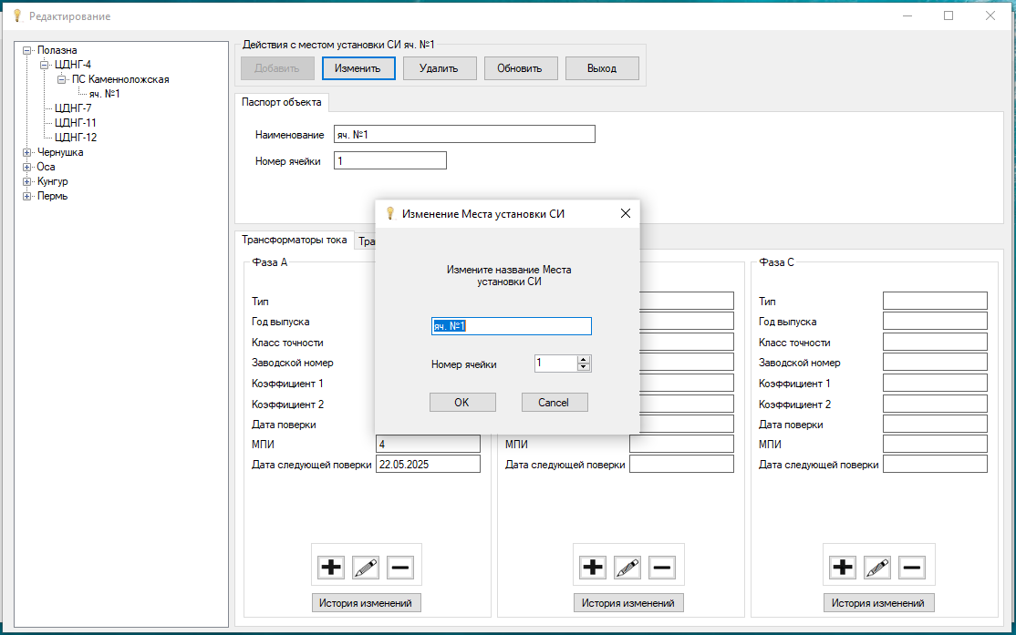

**Рисунок 4.15. Изменение места установки СИ**

**ПРИМЕЧАНИЕ: название места установки СИ рекомендуется вводить без пробела в начале слова, номер ячейки (места установки СИ) не должен повторяться на выбранном производственном объекте!**

После указания новой информации о месте установки СИ нажатии кнопки «ОК» приложение проверит, что название элемента введено, что введенное название не состоит из символов пробела, что номер ячейки указан, и у данного производственного объекта отсутствует места установки СИ с аналогичным номером ячейки. Если проверка будет пройдена, то приложение изменит название элемента и номер ячейки. Если проверка будет не пройдена, то приложение выдаст окно-предупреждение, что пользователь ввел некоренное название элемента. В случае если название элемента и номер ячейки останутся прежними, и пользователь нажмет «ОК», приложение выдаст окно-предупреждение, что пользователь не поменял информацию, изменения не будут сохранены.

Для изменения информации о СИ пользователю необходимо нажать на кнопку «Карандаш» у выбранного вида СИ, на выбранной фазе (рис.4.16).

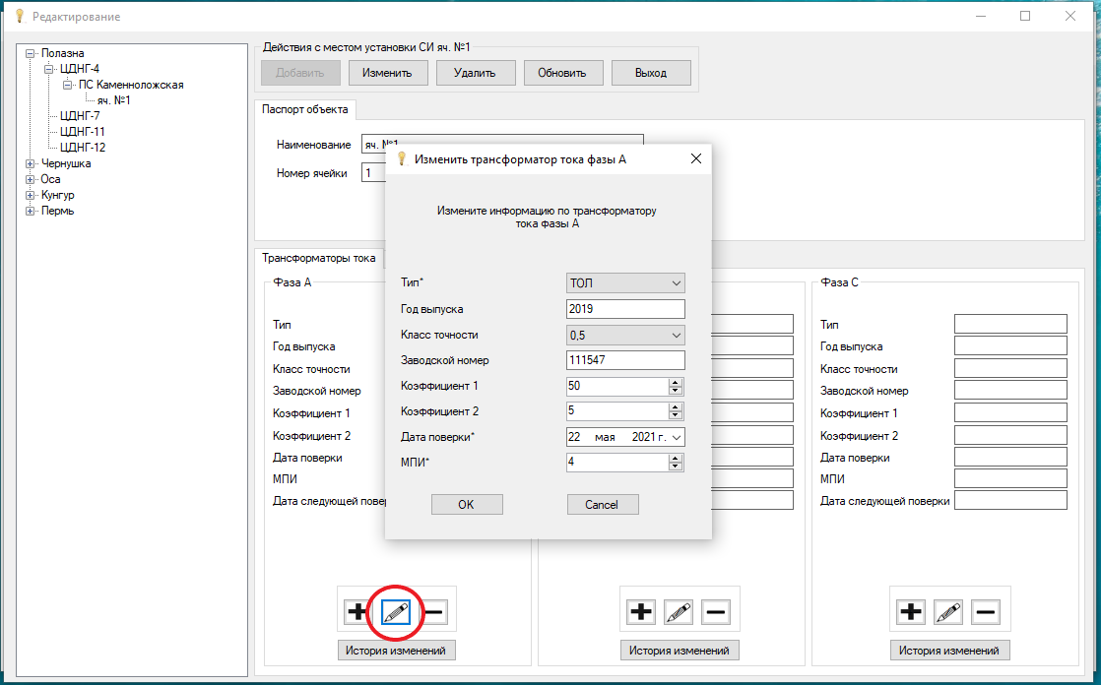

**Рисунок 4.16. Изменение СИ**

Если на выбранном месте отсутствует СИ, и пользователь нажимает на кнопку «Карандаш», то приложение выдаст окно-предупреждение, что СИ не создано, необходимо его для начала создать (рис.4.17).

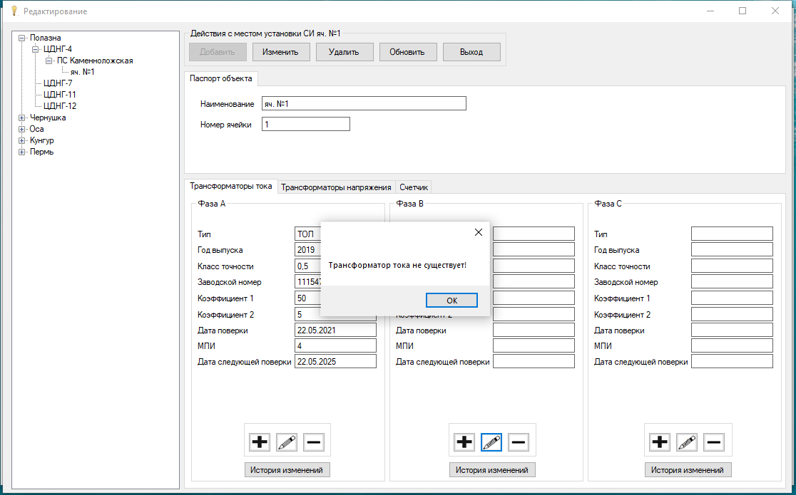

**Рисунок 4.16. Окно-предупреждение при изменении отсутствующего СИ**

При изменении информации о СИ пользователю необходимо руководствоваться следующими правилами:

**ПРИМЕЧАНИЕ: при создании нового СИ поля, отмеченные *, являются обязательными для заполнения. Формат заполнения года выпуска СИ - ГГГГ!**

Заполнение информации о СИ:

Тип – является обязательным для заполнения. По умолчанию в выпадающем меню выбран 1-й элемент в списке типов СИ.

Год выпуска – не является обязательным для заполнения. При заполнении следует учитывать формат – ГГГГ.

Класс точности – не является обязательным для заполнения. Выпадающее меню. Общепринятые классы точности для СИ – 0,2; 0,2S; 0,5; 0,5S; 1,0; 2,0.

Заводской номер – не является обязательным для заполнения. Заводской номер может остаться пустым. **Не указываете в качестве серийного номера символы пробела!**

Коэффициент 1 – не является обязательным для заполнения. Коэффициент трансформации по высокой стороне (**только для трансформаторов**). **Если коэффициент не известен, то необходимо установить 0.**

Коэффициент 2 – не является обязательным для заполнения. Коэффициент трансформации по низкой стороне (**только для трансформаторов**). **Если коэффициент не известен, то необходимо установить 0.**

**ПРИМЕЧАНИЕ: при указании коэффициентов 1 и 2 следует учитывать, что коэффициент 1 всегда больше, чем коэффициент 2!**

Дата поверки - является обязательным для заполнения. По умолчанию выбирается системная дата компьютера.

МПИ - является обязательным для заполнения и отличным от 0. Межповерочный интервал указывается в единицах значения – лет. От указанной даты поверки и межповрочного интервала будет рассчитана дата следующей поверки.

Для того чтобы изменить информацию о СИ необходимо нажать кнопку «ОК». Приложение проверяет, что год выпуска указан корректно, заводской номер не состоит из символов пробела, коэффициент 1 и 2 отличны от 0, при этом коэффициент 1 больше, чем коэффициент 2, МПИ отличен от 0. Если какой-либо параметр указан неверно, то приложение выдаст окно-предупреждение с указанием допущенной ошибки. Информация не будет изменена. Запись в базу данных не будет внесена.

При прохождении проверки, перед внесением изменений в существующее СИ, приложение внесет запись в журнал истории изменений информации о выбранном СИ. В нем будет указана информация до внесения изменений. Т.о. пользователь в дальнейшем сможет отследить внесенные изменения и дату изменений информации.

**4.3 Удаление элементов**

Пользователь может удалить информацию о следующих элементах – сетевой район, ЦДНГ, производственный объект, место установки СИ, СИ.

При удалении пользователю необходимо в дереве элементов выбрать элемент, который он хочет удалить и нажать на кнопку «Удалить». Приложение проверит, есть ли у выбранного элемента зависимые элементы в иерархии. Если есть, то приложение выдаст окно-предупреждение, что удаление невозможно, необходимо удалить все зависимые элементы (рис.4.17).

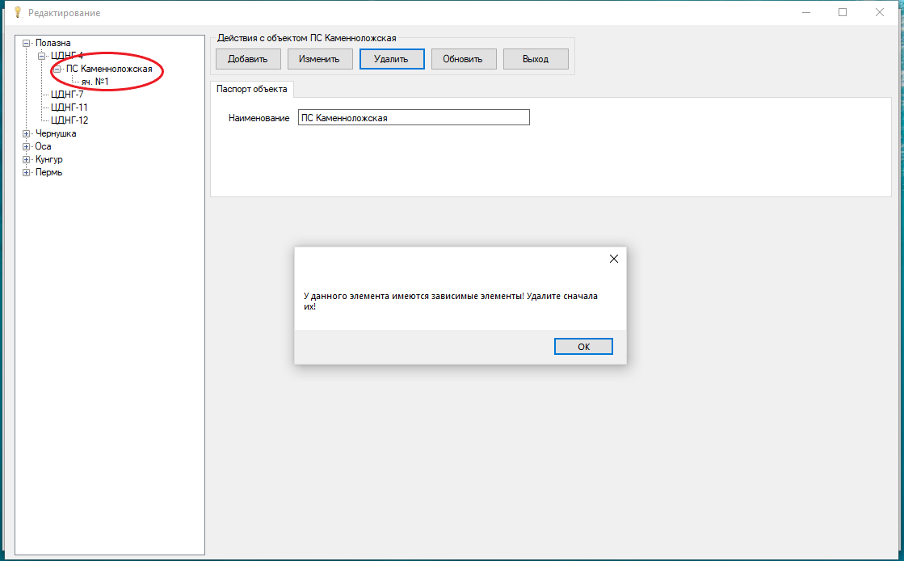

**Рисунок 4.17. Окно-предупреждение при удалении производственного объекта**

Если у выбранного элемента отсутствуют зависимые элементы, приложение удаляет запись об элементе из БД и из дерева отображения элементов.

При удалении СИ необходимо нажать на кнопку «**-**» у выбранного вида СИ и фазы (рис.4.18).

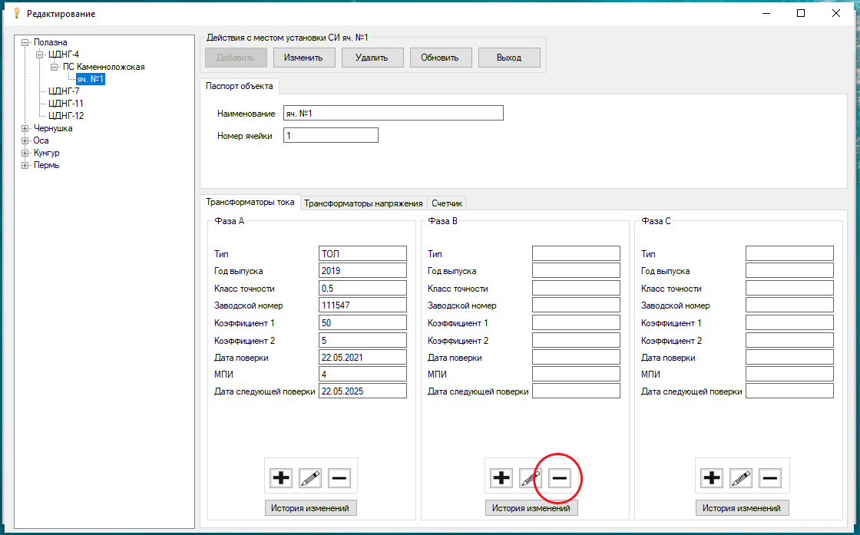

**Рисунок 4.18. Удаление СИ**

Если на выбранном виде СИ и фазе отсутствует СИ, то приложение выдаст окно-предупреждение, что СИ отсутствует и необходимо его сначала добавить (рис.4.19).

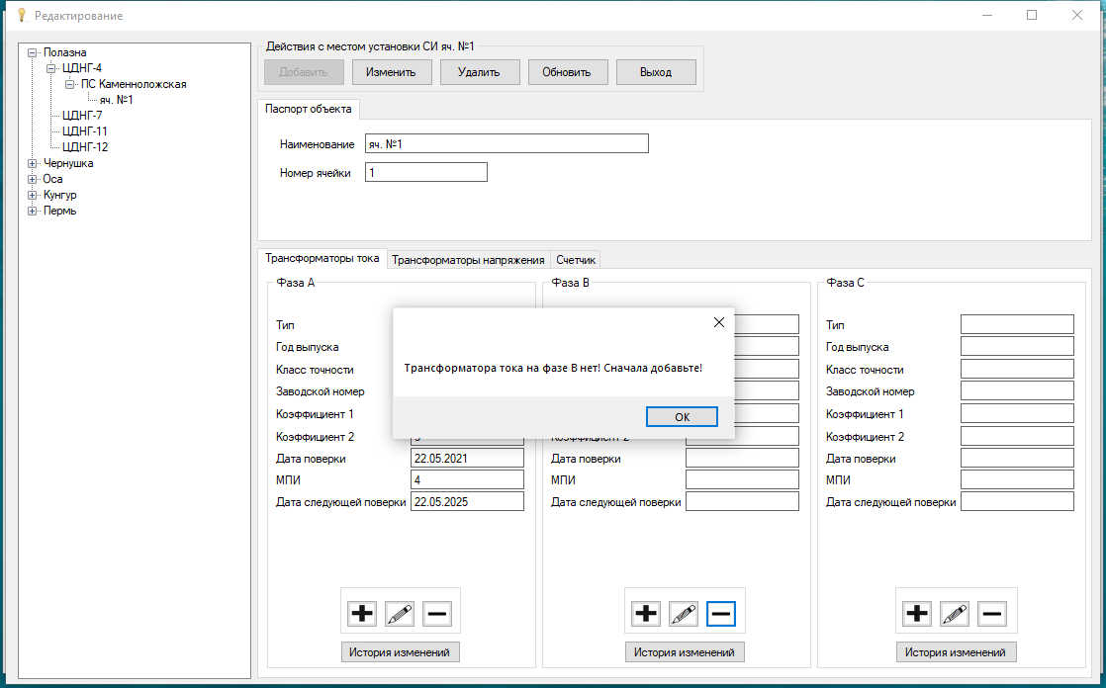

**Рисунок 4.19. Окно-предупреждение отсутствия СИ при удалении**

Если СИ существует, и пользователь нажал на кнопку «-», то приложение открывает окно для подтверждения удаления СИ (рис.4.20). Если пользователь нажимает «Да» и соглашается с удалением СИ, то приложение удаляет запись о СИ из БД и добавляет запись в историю изменения информации о СИ с пометкой «Удален» и фиксацией системной даты.

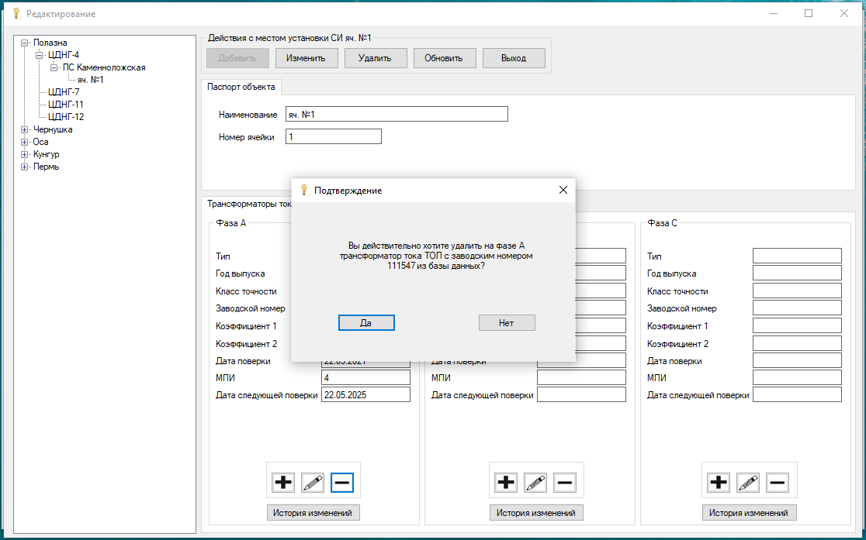

**Рисунок 4.19. Окно подтверждения удаления СИ**

Информация о СИ удаляется из компонентов вывода информации на выбранном месте установки СИ.

**5 Просмотр истории изменений информации о СИ**

Для просмотра истории изменений информации о СИ пользователю необходимо на главном экране или на экране редактирования у выбранного СИ нажать кнопку «История изменений» (рис.5.1). Приложение откроет дополнительное окно с таблицей, в которой будут отражены записи информации о СИ до внесений изменений с указанием статусов – Изменен или Удален и системной даты внесения изменений (рис.5.2).

Статус «Изменен» говорит о том, что у СИ была изменена какая-либо информация. Статус «Удален» говорит о том, что на выбранном месте установки СИ, у выбранного вида СИ и фазы были удалены прежние СИ и установлены новые.

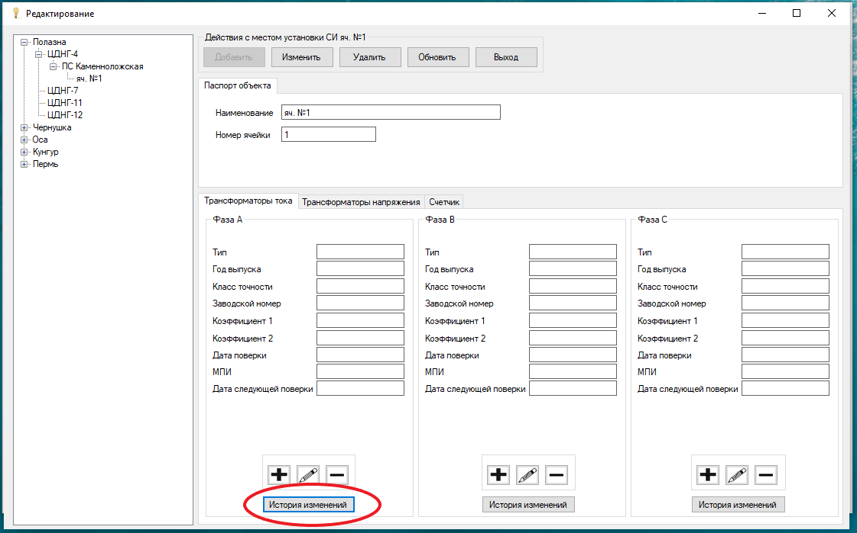

**Рисунок 5.1. Просмотр истории изменения информации о СИ**

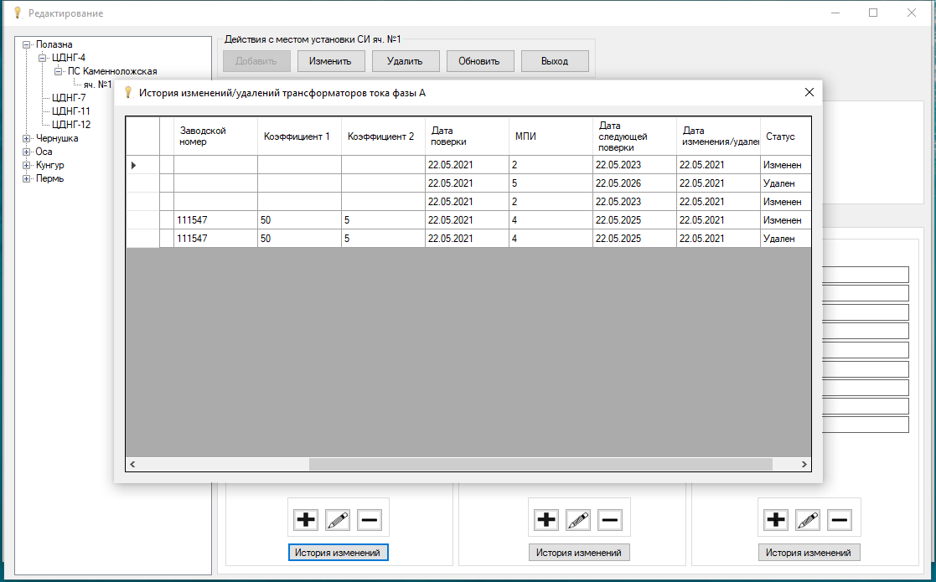

**Рисунок 5.2. История изменений информации трансформатора тока фазы А**

Если в таблице отсутствует информация, то у выбранного места установки СИ, вида СИ, фазы, СИ информация не изменялась.

**ПРИМЕЧАНИЕ: История изменений информации о СИ удаляется с удалением места установки СИ.**

**6 Формирование отчетов**

Для формирования отчетов необходимо на главном экране приложения в меню нажать кнопку «Отчеты».

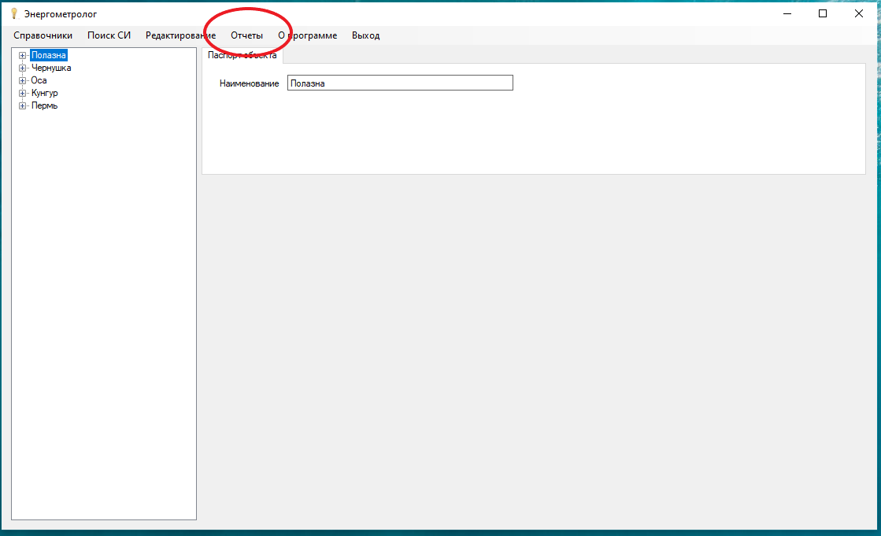

**Рисунок 6.1. Кнопка «Отчеты» на главном экране**

Приложение откроет дополнительное окно для формирования отчетов. Пользователю доступны для формирования следующие виды отчетов:

- Перечень СИ. Все СИ, установленные на производственных объектах, с возможностью выгрузки отчета по указанным параметрам.

- График поверки СИ. Формирование графика поверки СИ на выбранный год.

Отчеты разделены на вкладки по видам (рис.6.2).

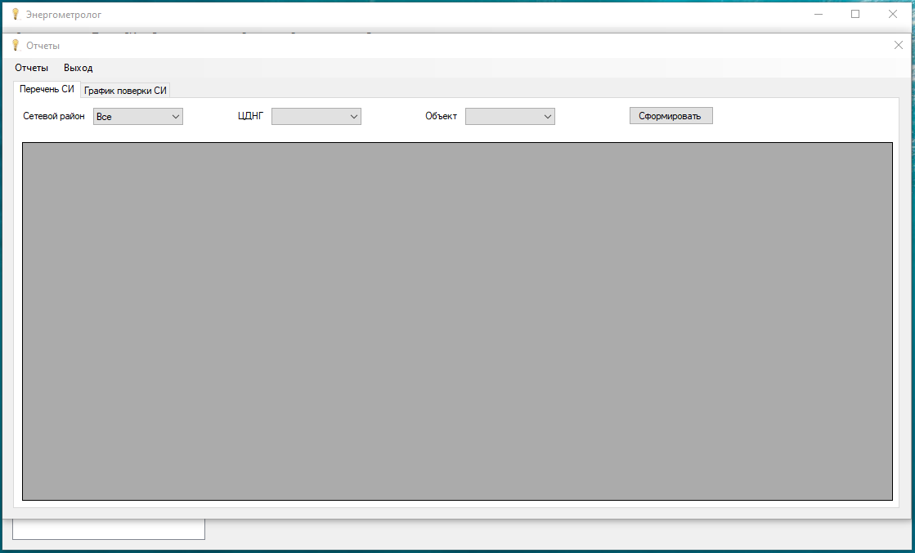

**Рисунок 6.2. Внешний вид окна «Отчеты»**

**6.1 Формирование отчета «Перечень СИ»**

Для формирования отчёта пользователь может указать параметры выгрузки –сетевой район, ЦДНГ, производственный объект.

При выборе сетевого района в выпадающем меню, приложение формирует перечень ЦДНГ, входящих в выбранный сетевой район и вносит их в выпадающее меню ЦДНГ. При выборе ЦДНГ, приложение формирует перечень производственных объектов, входящий в выбранный ЦДНГ. Таким образом, пользователь может выгрузить перечень СИ по определенному производственному объекту, или по всем производственным объектам определенного ЦДНГ, или по всем ЦДНГ определенного сетевого района. При выборе в выпадающем меню сетевого района «Все» приложение сформирует отчет по всем имеющимся СИ. Сформированный отчет отображается в таблице (рис.6.3). В отчете указаны – Сетевой район, ЦДНГ, Производственный объект, место установки СИ, Вид СИ, Характеристики СИ.

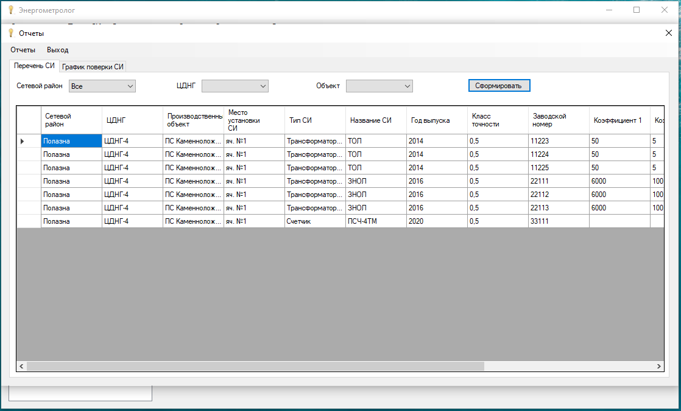

**Рисунок 6.3. Отчет «Перечень СИ»**

**6.2 Формирование отчета «График поверки СИ»**

Для формирования отчёта пользователь может сформировать параметры выгрузки – указать сетевой район, ЦДНГ, год поверки СИ.

При выборе сетевого района в выпадающем меню, приложение формирует перечень ЦДНГ, входящих в выбранный сетевой район и вносит их в выпадающее меню ЦДНГ. Таким образом, пользователь может сформировать график поверки СИ по всем производственным объектам определенного ЦДНГ, или по всем ЦДНГ определенного сетевого района на указанный год. При выборе в выпадающем меню сетевого района «Все» приложение сформирует график поверки СИ по всем имеющимся СИ на указанный год. Год, на который требуется сформировать график поверки СИ необходимо выбрать в выпадающем меню. Возможные варианты в данном меню заполняются по следующему алгоритму – 20 лет до системной даты и 20 лет после системной даты. По умолчанию – системный год. Так как максимальный межповерочный интервал СИ составляет 16 лет (для счетчиков) и 4 года (для трансформаторов), а график поверки и бюджет формируется максимум на 3 года, возможные варианты периода на который формируется график поверки СИ указан именно таким образом.

Сформированный отчет отображается в таблице (рис.6.4). В отчете указаны – Сетевой район, ЦДНГ, Производственный объект, место установки СИ, Вид СИ, Характеристики СИ.

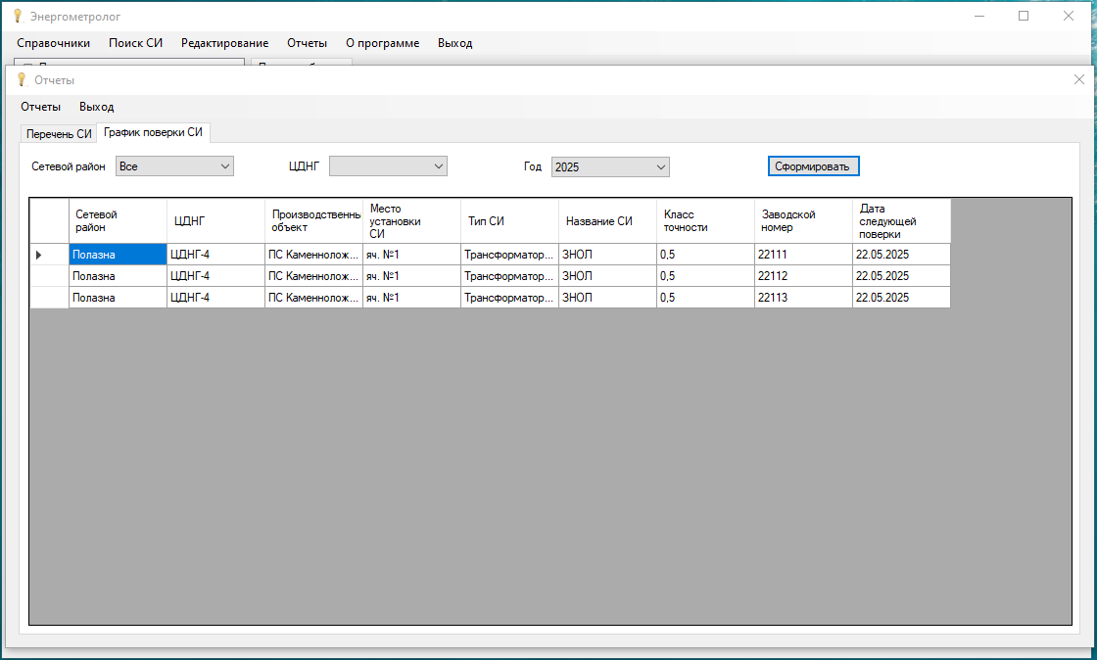

**Рисунок 6.4. Отчет «График поверки СИ»**

**6.3 Экспорт отчета в таблицу Excel**

Для дальнейшей работы с отчетами пользователь может экспортировать сформированный отчет в таблицу Excel. Для этого необходимо в меню выбрать «Отчеты» - «Экспорт в Excel». Приложение экспортирует информацию из таблицы в книгу Excel.

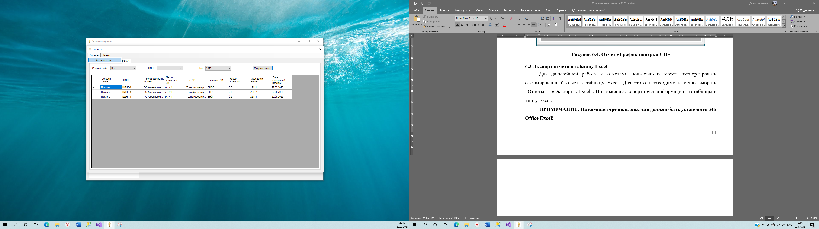

**Рисунок 6.5. Экспорт информации в Excel**

**ПРИМЕЧАНИЕ: На компьютере пользователя должен быть установлен MS Office Excel!**

Внешний вид отчета в книге Excel представлен на рис.6.6.

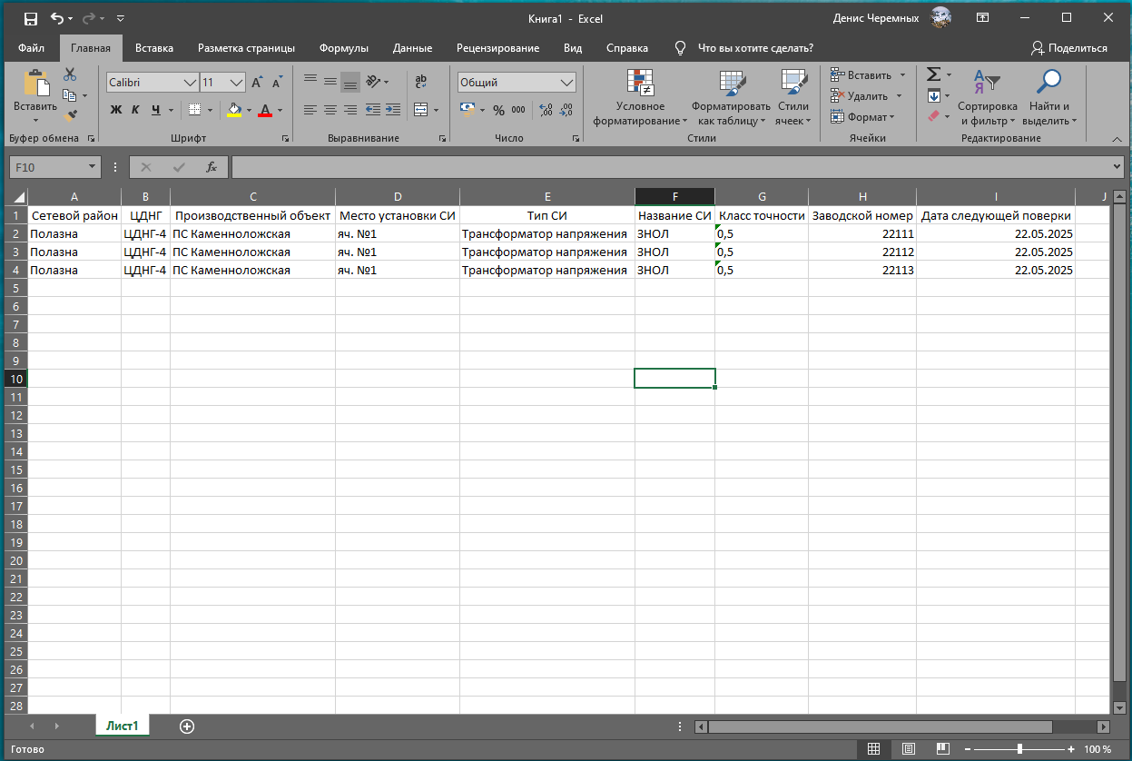

**Рисунок 6.6. Экспортированный в книгу Excel отчет «График поверки СИ»**

**7 Поиск СИ**

Для удобства определения в каком сетевом районе, ЦДНГ, производственном районе находится СИ реализован поиск СИ по заводскому номеру.

Для поиска необходимо на главном экране в меню нажать «Поиск СИ». Приложение откроет окно для поиска (рис.7.1)

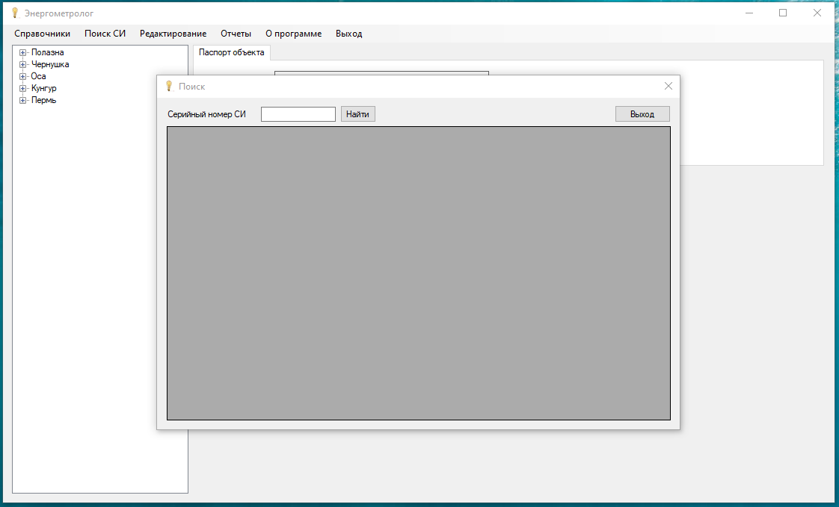

**Рисунок 7.1. Окно поиска СИ**

В компоненте ввода информации необходимо ввести точный номер СИ.

**ПРИМЕЧАНИЕ: Поиск СИ по заводскому номеру проводится с учетом всех указанных символов!**

По введенному заводскому номеру приложение проводит поиск СИ в базе данных. Если СИ найдено, то информация о нем отражается в таблице (рис.7.2).

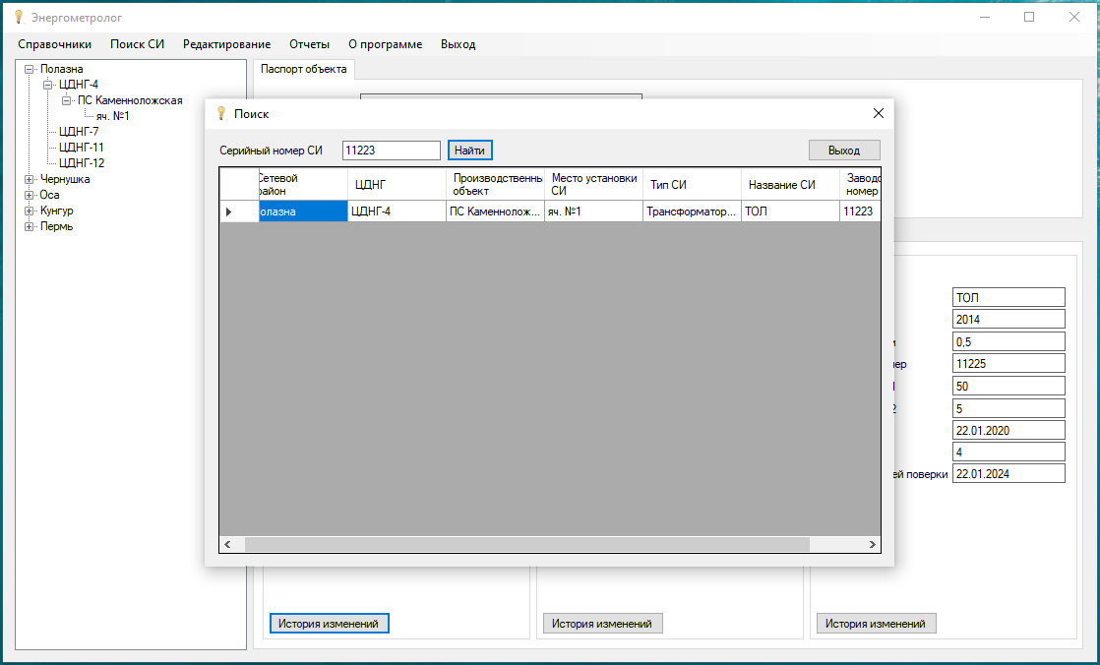

**Рисунок 7.2. Результат поиска СИ по заводскому номеру**

Если СИ не найдено в БД, то приложение проведет поиск по истории изменений информации о СИ, чтобы информировать пользователя, что СИ с указанным серийным номером было изменено или удалено (рис.7.3).

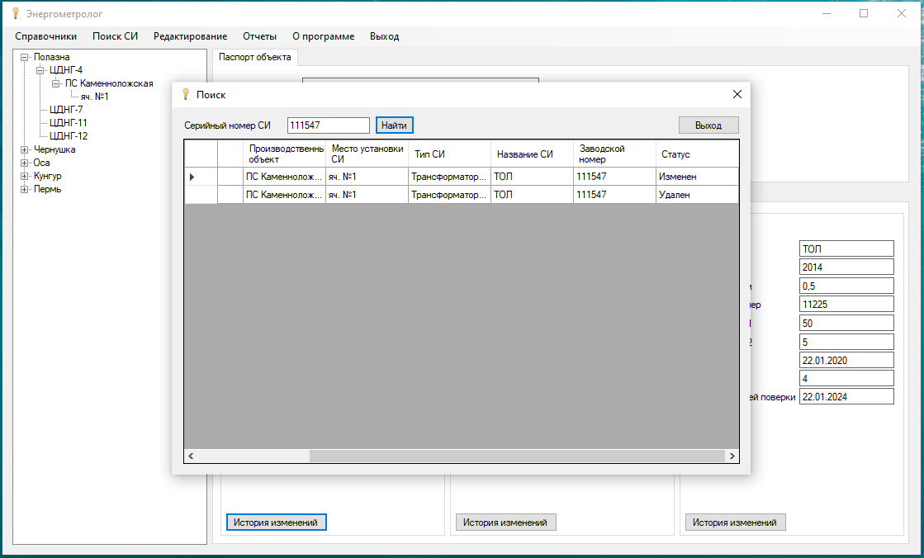

**Рисунок 7.3. Результат поиска удаленного СИ в истории изменений информации о СИ**

Если поиск не дал результатов, то система выдает окно-предупреждение, что СИ с указанным серийным номером не найдены в основной таблице учета СИ и в истории СИ, возможно пользователь указал неверный серийный номер (пробел в начале серийного номера), или СИ было некорректно занесено в БД (при создании СИ в начале серийного номера присутствует символ пробела) (рис.7.4).

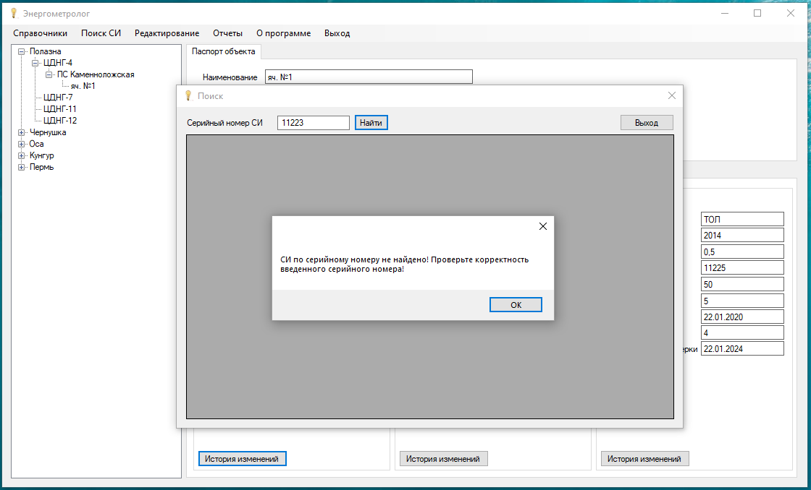

**Рисунок 7.4. Результат поиска с некорректным указанием серийного номера – символ пробела в начале серийного номера**

**8 О программе**

При нажатии на главном меню кнопки «О программе» приложение открывает окно с информацией о названии приложения, текущей версии, ссылками на сайт компании, почты разработчика для обращения и ссылкой на руководство пользователя (рис.8.1).

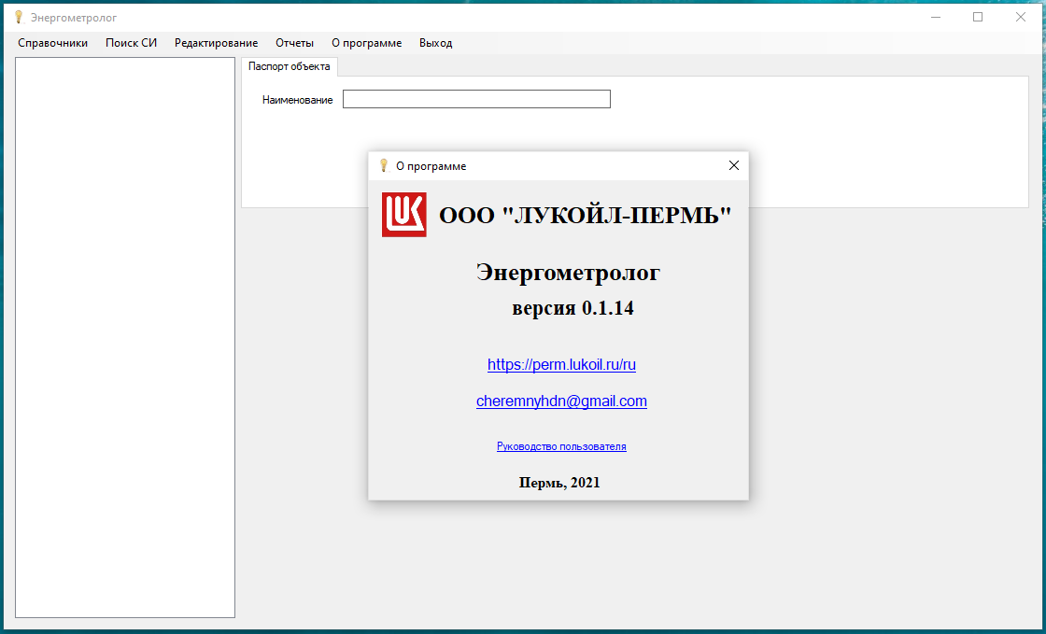

**Рисунок 8.1. О программе**

При нажатии на гиперссылку компании приложение открывает сайт компании в браузере, отмеченном по умолчанию. Пользователь может ознакомиться с деятельностью компании.

При нажатии на гиперссылку E-mail приложение создает новое e-mail сообщение разработчику в почтовом приложении, отмеченном по умолчанию. Пользователь может отправить разработчику свои замечания, предложения по доработке и выявленные в процессе эксплуатации ошибки.

При нажатии на гиперссылку «Руководство пользователя» приложение открывает папку, где находится руководство пользователя.

**9 FAQ**

Часто задаваемые вопросы. В данном разделе вы можете найти ответы на часто задаваемы вопросы, которые возникают при работе с приложением.